МІНІСТЕРСТВО ОСВІТИ І НАУКИ УКРАЇНИ  
Національний університет “Львівська політехніка”  
Інститут комп’ютерних наук та інформаційних технологій



Звіт  
до лабораторної роботи № 5

на тему:

" **ЗАПРОГРАМУВАТИ ГА ДЛЯ ЗАДАЧІ КОМІВОЯЖЕРА (TSP)**"

з курсу “ Методи нечіткої логіки та еволюційні алгоритми при автоматизованому проектуванні ”

Виконав:  
студент групи КНСП-11  
Дербіж А. В.

Перевірив: викладач каф. САП,  
асист. Кривий Р.З

Львів - 2020

**МЕТА РОБОТИ**

Запрограмувати ГА для задачі комівояжера використовуючи заданий метод селекції.

**КОРОТКІ ТЕОРЕТИЧНІ ВІДОМОСТІ**

Селекція (від лат. selectio — вибір, добір) — наука про методи створення сортів, гібридів рослин та порід тварин, штамів мікроорганізмів з потрібними людині якостями. В результаті селекційного процесу створено велику кількість сортів сільськогосподарських рослин і порід свійських тварин, штамів мікроорганізмів.

**Селекція рулеткою**

У методі рулетки (roulette-wheel selection) особини відбираються за допомогою N «запусків» рулетки, де N — розмір популяції. Колесо рулетки містить по одному сектору для кожного члена популяції. Розмір i-го сектору пропорційний ймовірності попадання в нову популяцію. При такому відборі члени популяції з більш високою пристосованістю з більшою ймовірністю будуть частіше вибиратись, ніж особини з низькою пристосованістю.

**Турнірна селекція**

При турнірному відборі (tournament selection) з популяції, яка складається із N особин, вибираються випадковим чином t особин, і найкраща особина записується в проміжний масив. Ця операція повторюється N раз. Особини в отриманому проміжному масиві потім використовуються для схрещування (також випадковим чином). Розмір групи рядків, що відбираються для турніру, часто дорівнює 2. У цьому випадку говорять про двійковий (парний) турнір. Взагалі ж t називають чисельністю турніру. Перевагою даного способу є те, що він не вимагає додаткових обчислень.

**Рангова селекція (селекція усіканням)**

При рангової селекції особини популяції сортуються за значенням їх функції пристосованості. Кількість копій кожної особини, введених в батьківську популяцію, розраховується як відсоток від розміру популяції. Серед особин, що потрапили «під поріг» випадковим чином N раз вибирається найбільш везуча і записується в проміжний масив, з якого потім вибираються особини безпосередньо для схрещування.

**ІНДИВІДУАЛЬНЕ ЗАВДАННЯ**

У вас є безліч міст (представлені у вигляді точок на площині з X і Y координати). Мета полягає в тому, щоб знайти найкоротший маршрут, який відвідує кожне місто рівно один раз, повертаючись в кінці до своєї відправної точки.

Дано від 10 до 50 точок. Метод селекції — селекція рулеткою.

**РЕЗУЛЬТАТИ ВИКОНАННЯ РОБОТИ**

Координати точок(міст) читаються з файлу *.csv, де першим значенням є назва міста, другим — координата Х, а третім — координата Y.

Для виконання завдання була використана функція ga пакету MatLab. Окремо були реалізовані функції для генерації початкової вибірки, мутації та схрещування. Функція для відбору методом рулетки є стандартною в пакеті MatLab.

**Функція для оцінки шляху**

*function [output_args] = FitnessFcn( input_args )*

*%% Цільова функція. Довжина пройденого шляху*

*% input_args = [x1, x2, x3, ... ]*

*% x1, x2 ... - інденкси міст, в порядку їх проходження*

*global WAY_MATRIX;*

*sum = 0;*

*way_length = length(input_args);*

*for i = 1:1:way_length-1*

*sum = sum + WAY_MATRIX(input_args(i), input_args(i+1));*

*end*

*% Додаємо шлях до повернення в початкове місто*

*sum = sum + WAY_MATRIX(input_args(way_length), input_args(1));*

*output_args = sum;*

*end*

**Функція для генерації початкової вибірки**

*function Population = CreationFcn( GenomeLength, FitnessFcn, options )*

*%% Функція для створення початкової популяції негомологічих особин*

*ret = zeros(options.PopulationSize, GenomeLength);*

*for i = 1:1:options.PopulationSize*

*vars = 1:1:GenomeLength;*

*for j = 1:1:GenomeLength*

*t = randi(length(vars));*

*ret(i,j) = vars(t);*

*vars(t) = [];*

*end;*

*end;*

*Population = ret;*

*End*

**Точка входу в програму**

*function main()*

*[names, x, y] = textread('cities.csv', '%s %d %d', 'delimiter', ',');*

*global WAY_MATRIX;*

*WAY_MATRIX = getWayMatrix(x, y, 1000);*

*population_size = ceil(length(x)^(1/2)); % до більшого цілого*

*nvars = length(x);*

*global RET;*

*RET = struct('generation', 0, 'population', struct, 'fvals', struct);*

*options = gaoptimset(...*

*'CreationFcn', @CreationFcn, ...*

*'PopulationSize', population_size, ...*

*'MutationFcn', @MutationFcn, ...*

*'CrossoverFcn', @CrossoverFcn, ...*

*'OutputFcns', {@OutputFcn}, ...*

*'SelectionFcn', @selectionroulette, ...*

*'PlotFcns', {@gaplotbestf, @gaplotdistance} ...*

*);*

*[xval,fval,exitflag,output,population,scores] = ga(@FitnessFcn, nvars, options);*

*% графічне представлення шляху*

*XX = x; YY = y; NNames = names;*

*for i = 1:1:nvars*

*XX(i) = x(xval(i));*

*YY(i) = y(xval(i));*

*NNames(i) = names(xval(i));*

*end*

*XR = [XX(nvars), XX(1)];*

*YR = [YY(nvars), YY(1)];*

*figure*

*plot(XX, YY, '-*', XR, YR, '--')*

*text(XX+1,YY+1,NNames)*

*% вивід результатів*

*disp('Початкова популяція:');*

*PrintIter(RET.population.s0, RET.fvals.s0, nvars, population_size);*

*disp('Покоління 1:');*

*PrintIter(RET.population.s1, RET.fvals.s1, nvars, population_size);*

*disp('Покоління 2:');*

*PrintIter(RET.population.s2, RET.fvals.s2, nvars, population_size);*

*disp('Результат:');*

*PrintIter(population, scores, nvars, population_size);*

*fprintf('Best:\n');*

*PrintOne(xval, fval, nvars);*

*PrintOneStr(NNames, fval, nvars);*

*end*

*function way_matrix = getWayMatrix(X, Y, M)*

*%% Формує матрицю з відстаннями між кожним містом*

*ret = zeros(length(Y), length(X));*

*for i = 1:1:length(Y)*

*for j = 1:1:length(X)*

*if (i == j)*

*ret(i,j) = M;*

*else*

*v = ((X(i) - X(j)).^2 + (Y(i)-Y(j)).^2).^(1/2);*

*ret(i,j) = v;*

*end*

*end*

*end*

*way_matrix = ret;*

*end*

**Результати виконання:**

|  |  |
| --- | --- |
|  |  |

Рис. 1. Початкові дані

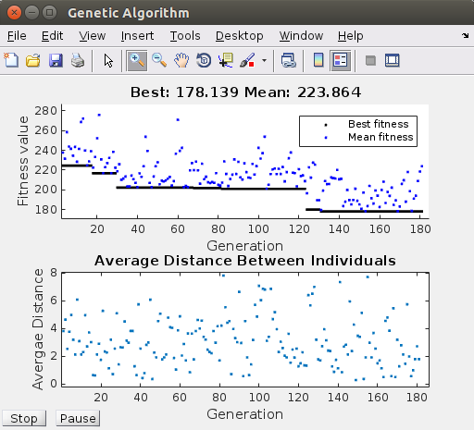

Рис. 2. Сходимість функції

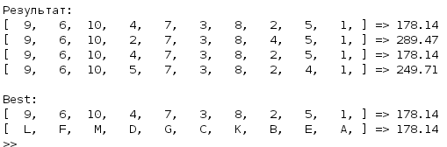

Рис. 3. Результат виконання алгроритму

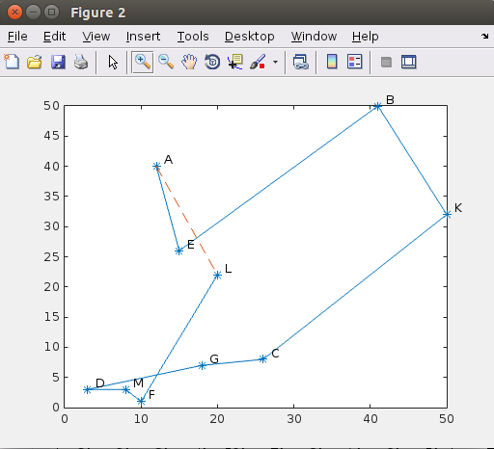

Рис. 4. Графічне представлення маршруту

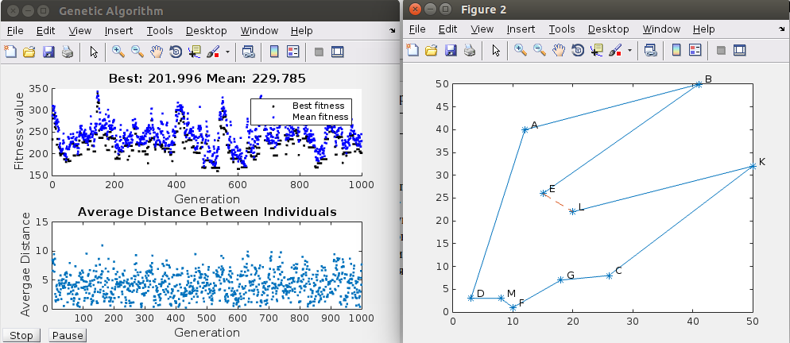

Рис. 5. Результат виконання без елітних нащадків

**ВИСНОВОК**

На цій лабораторній роботі, я запрограмував ГА для задачі комівояжера використовуючи заданий метод селекції

При використанні генетичного алгоритму, була використана селекція рулеткою. Сходимість функції з обраним методом селекції і без визначення елітних потомків є надзвичайно низька.